Данные можно фильтровать по следующим параметрам:
- Год.
- Количество дней.
Дашборды:
- Максимальное количество дней.
- Количество дней для обслуживания рецептов.
Максимальное количество дней.
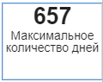
На дашбоард влияют установка / снятия следующих фильтров:
- Год.
Количество дней для обслуживания рецептов.
На дашбоард влияют установка / снятия следующих фильтров:
- Год.
- Количество дней.
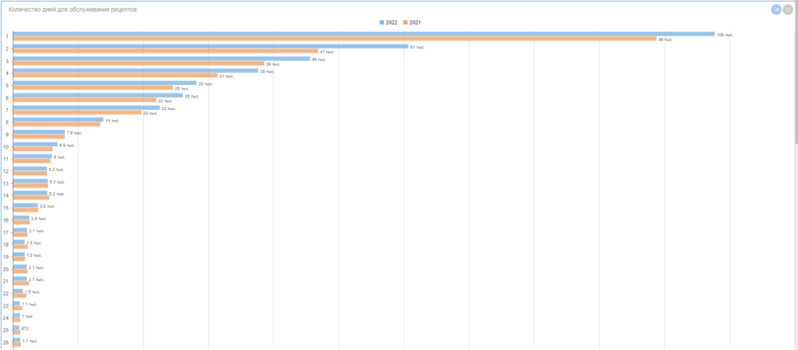

Развернуть на весь экран
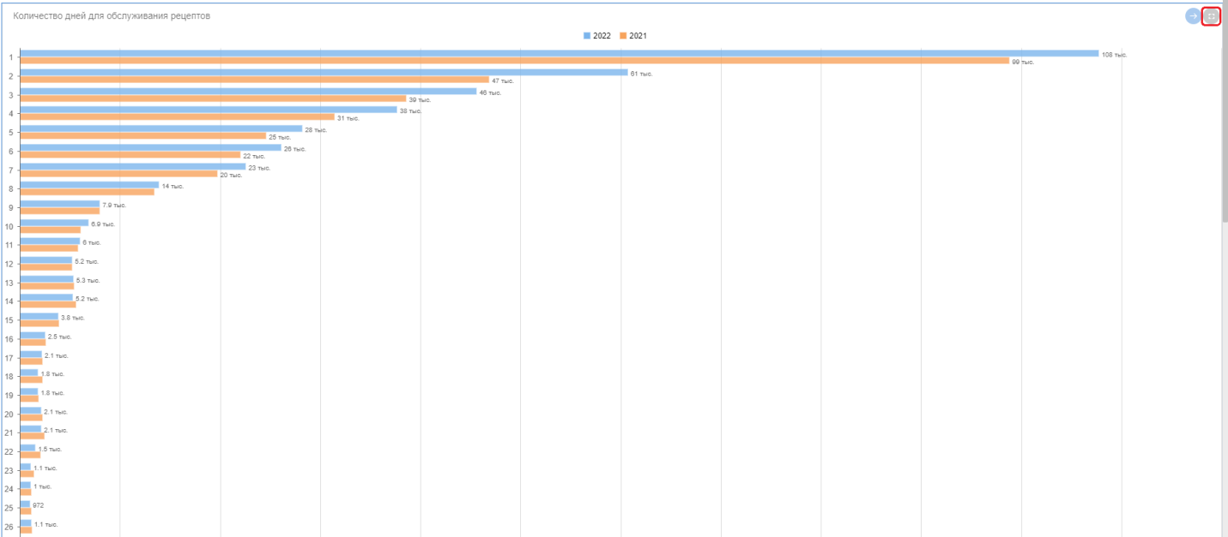
Выгрузка в файл.
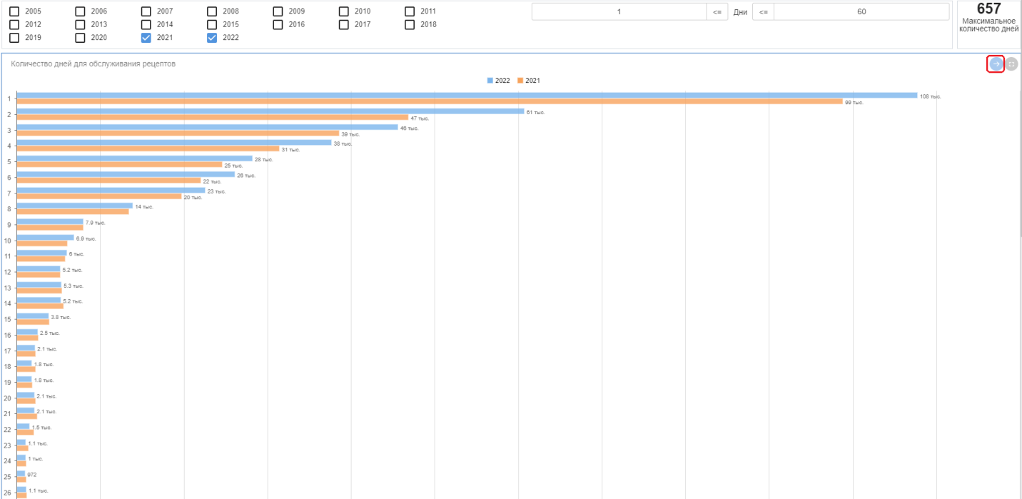
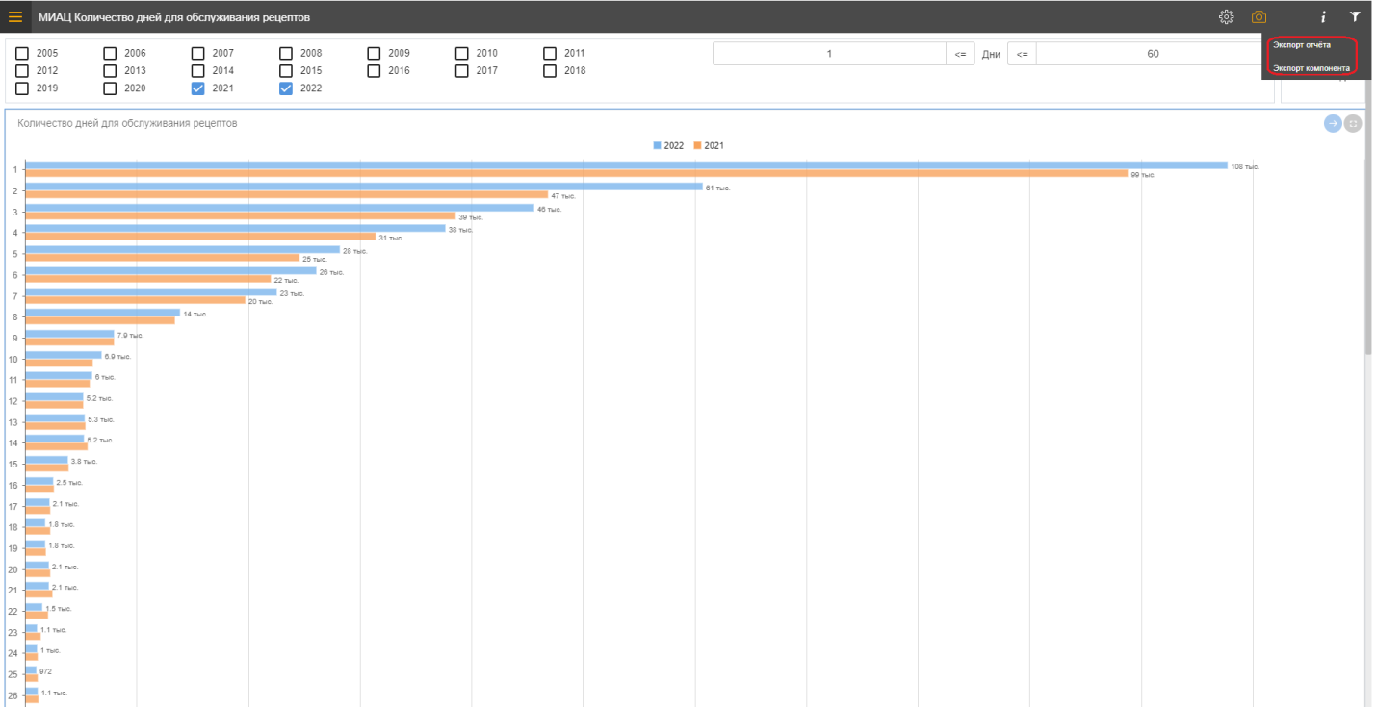
Если будет выбран пункт меню «Экспорт компонента» необходимо будет указать, какой компонент (дашборд), необходимо выгрузить. Для этого нужно просто щелкнуть левой кнопкой мыши по дашборду.
Далее необходимо выбрать формат и отчет или дашбоард будет сохранен в выбранном формате.
- Экспорт отчета
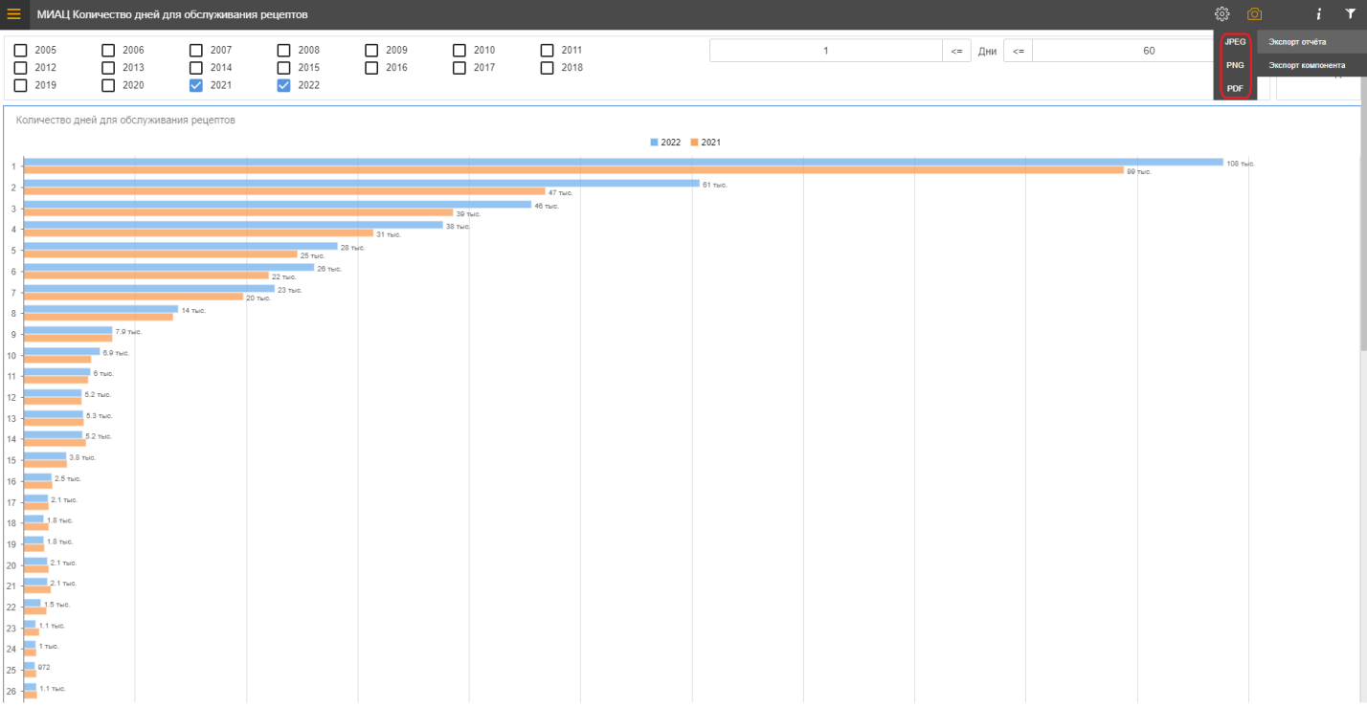

- Экспорт компонента
